保定市建筑工程质量检测中心
检 测 报 告

工程名称：帅府小区天然气管道工程
工程地点：保定市竞秀区建南街道办
建设单位：保定市住房和城乡建设局
监理单位：中冀建设管理有限公司
施工单位：保定新奥燃气有限公司
设计单位：心地能源工程技术有限公司
检测项目：燃气管道焊缝质量相控阵超声检测

报告编号：TMPL-20260716174927

检 测 结 论

检测结论如下：
依据T/CASEI 004-2021标准，本次所检124道焊缝（焊缝-50至相控阵超声图）中，124道评定为I级（无缺陷），结论为合格；结论均为合格。

（以下无内容）

2026年7月16日

批准：杨欣然 审核：李冠杨 检测：孔繁奇

一、工程概况

帅府小区位于莲池区和平里办事处，始建于1996年，户外燃气管道焊缝共计707道。现对其部分焊缝进行抽检，抽检数量123道，抽检部位见附页。

二、检测原因及检测目的

受保定市住房和城乡建设局委托，对本工程采用相控阵超声检测管道焊缝质量。

三、检测依据

委托合同，相关标准规范、设计图纸及施工技术资料：
1. NB/T 47013.15-2021《承压设备无损检测 相控阵超声检测》
2. SY/T 6755-2024 《在役油气管道对接接头相控阵及多探头超声检测规范》

四、检测仪器
设备型号 | CTS-PA22 | 设备编号 | WF19007
探头型号 | 5L64-A12 | 模块型号 | SA10-N55S
校准试块 | CSK-IA标准试块 | 对比试块 | RB-3（P92专用）
扫查装置 | SCQsp-1 | 耦合剂 | 浆糊耦合剂（纤维素基）
扫查灵敏度 | Φ2×40mm横孔-6dB | 灵敏度补偿 | 表面4dB+衰减2dB
现场温度 | 28℃ | 表面补偿 | 4dB

五、工件参数
工件名称 | 帅府小区户外燃气管道 | 坡口型式 | V型
焊接方法 | GTAW+SMAW | 检测部位 | 焊缝及热影响区（两侧各50mm）
热处理状态 | PWHT 760℃±10℃恒温4h | 材质 | Q235B
规格 | Φ60mm-Φ150mm 壁厚4-6mm | 表面状态 | 管道外表面防锈漆完好
检测时机 | 热处理完成24小时后

六、中低压燃气管道焊缝探伤图

（见附图）
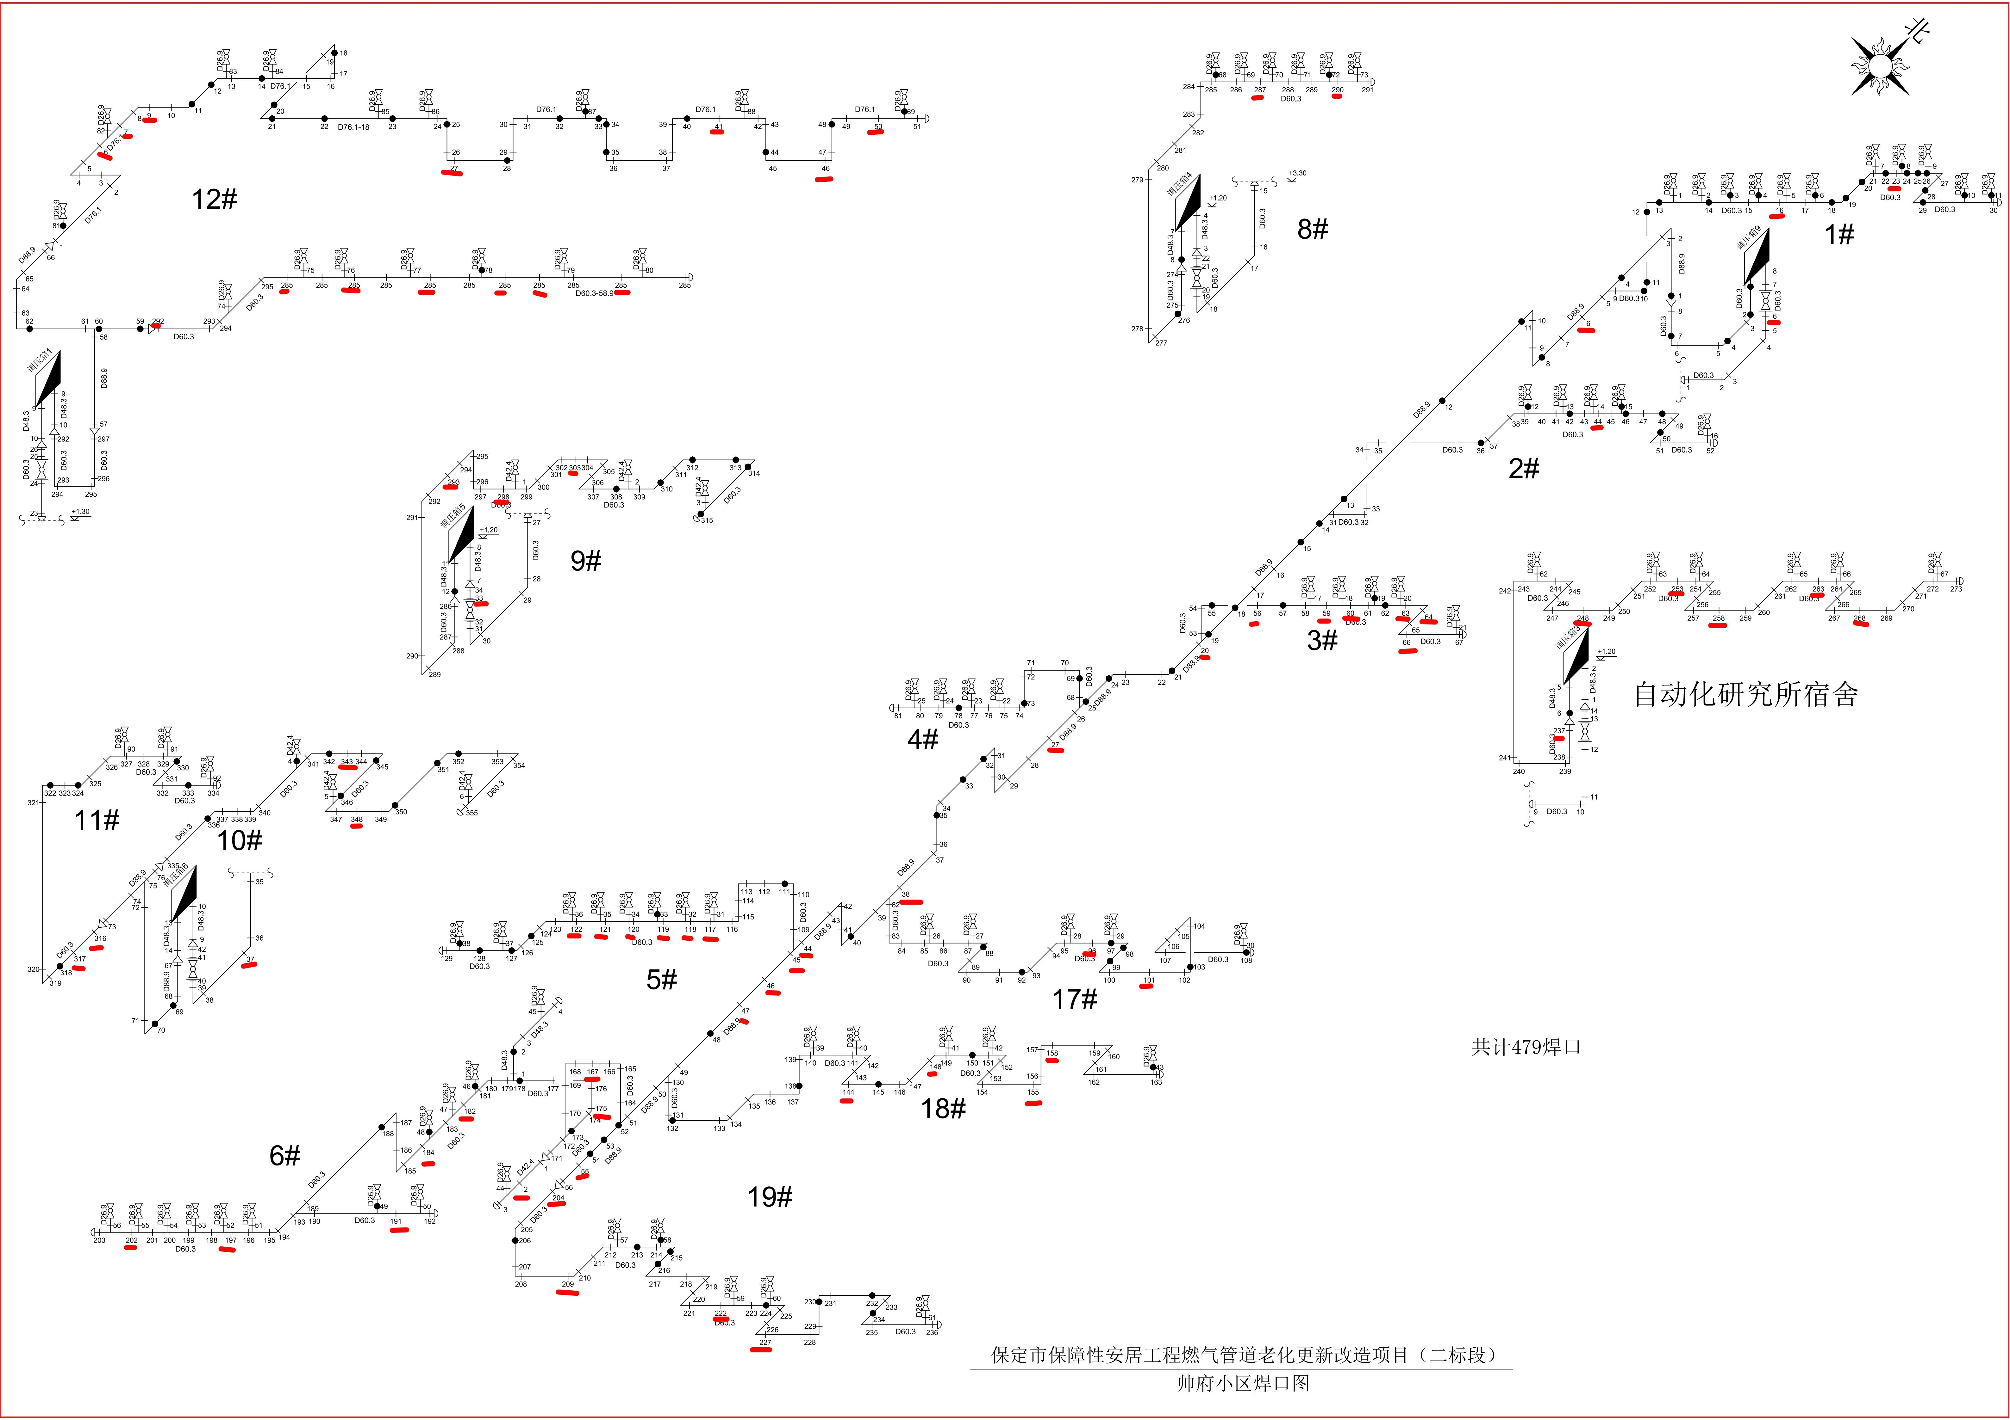
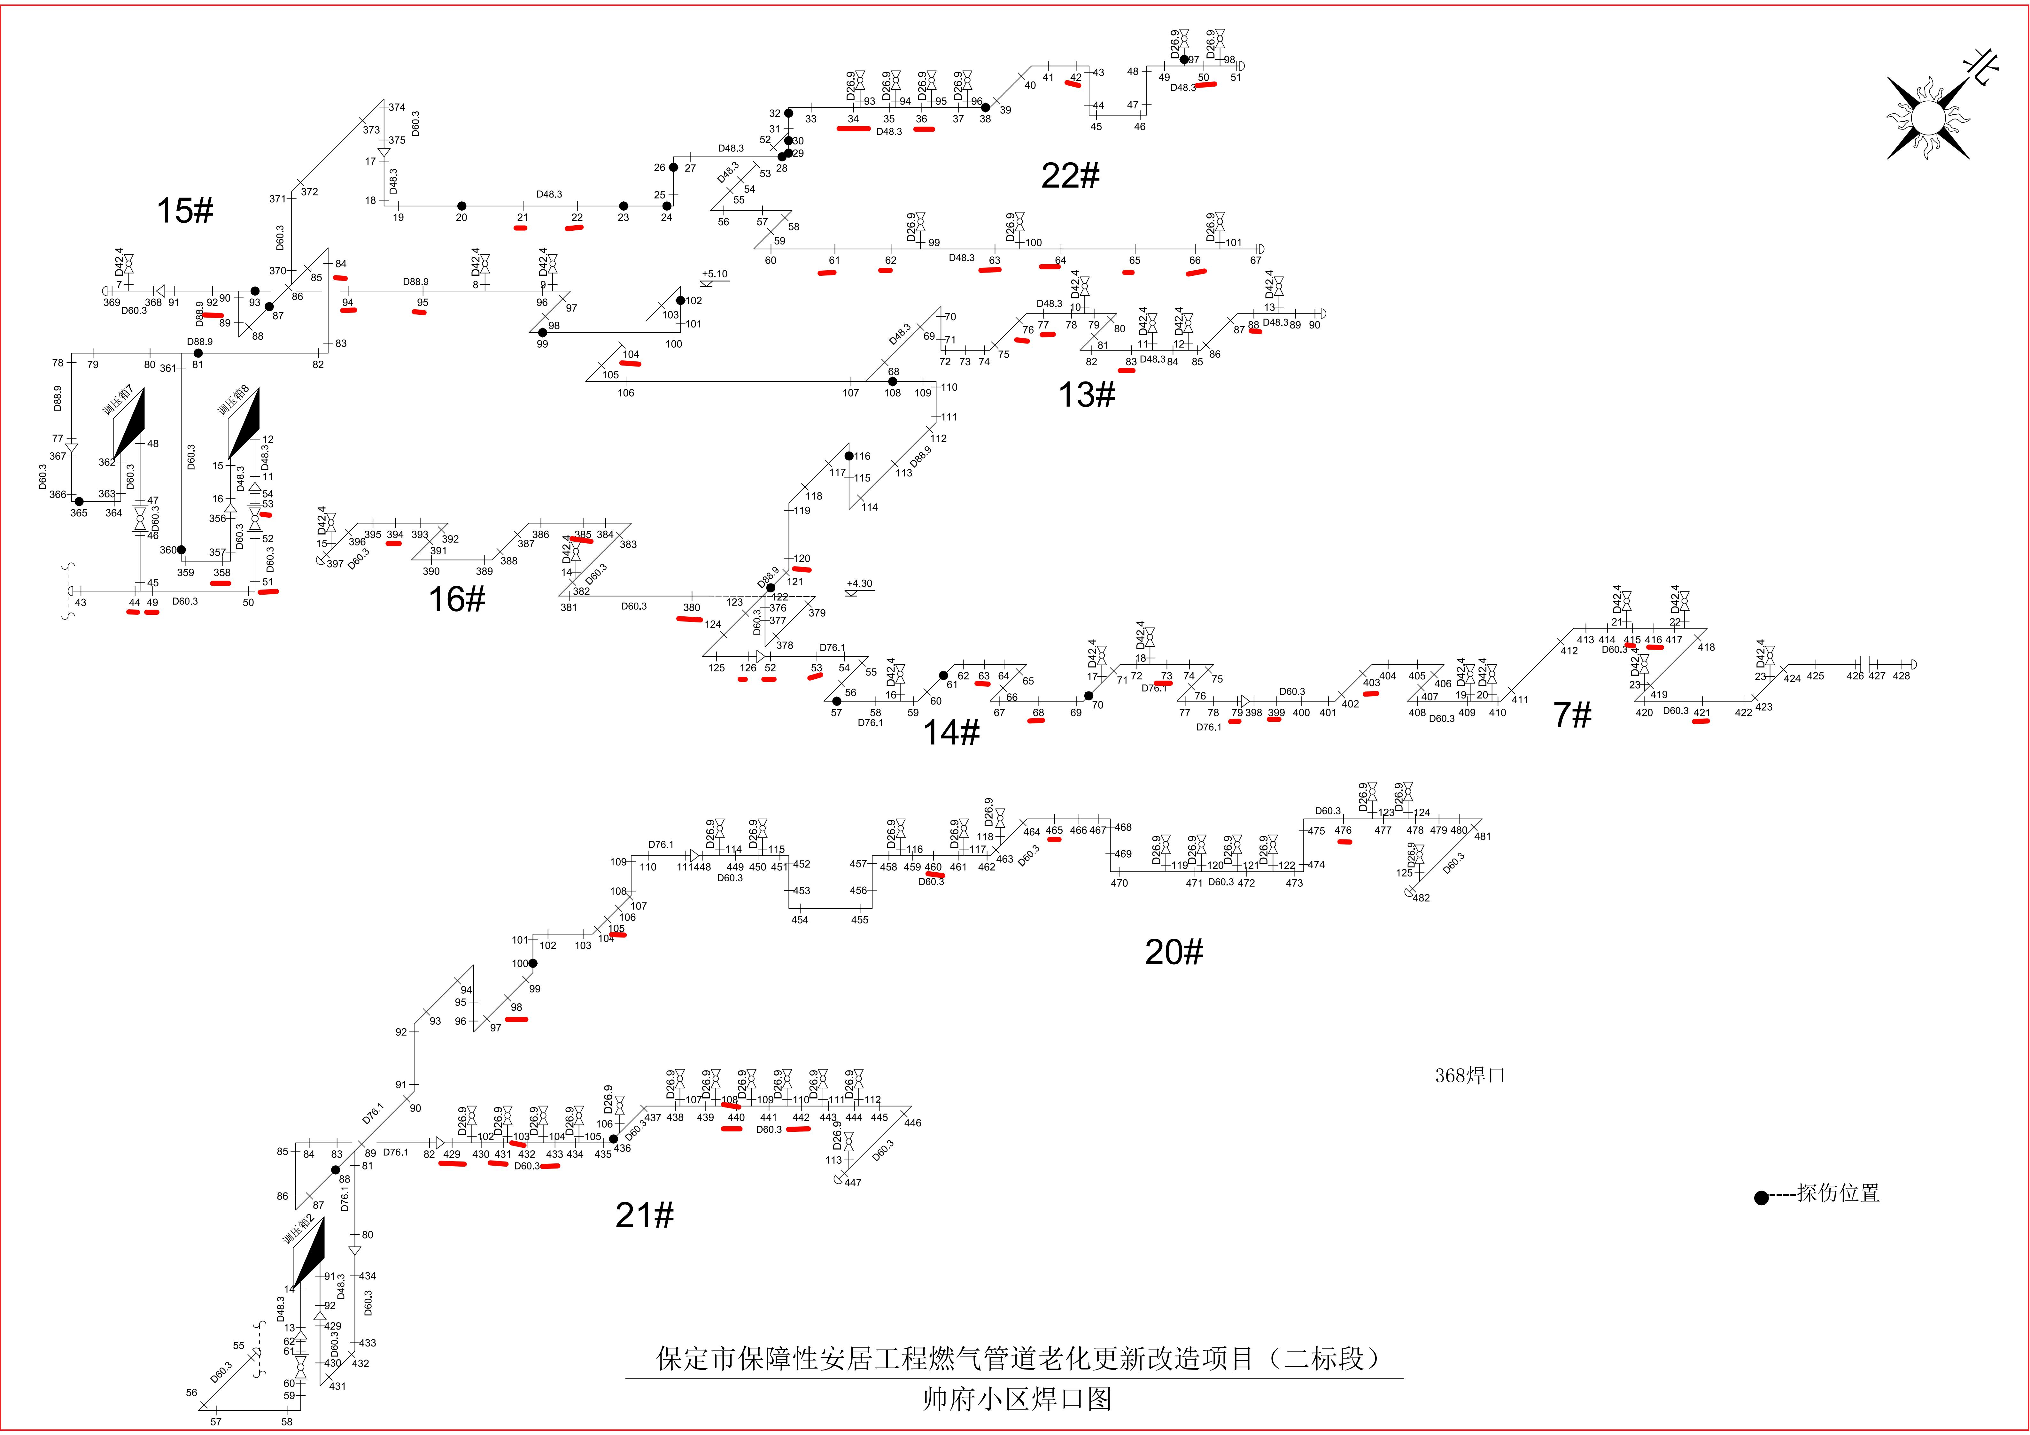

七、相控阵超声检测焊缝数据及结果

依据NB/T 47013.15-2021《承压设备无损检测 相控阵超声检测》、SY/T 6755-2024 《在役油气管道对接接头相控阵及多探头超声检测规范》有关规定，现场采用相控阵超声检测方法对该工程燃气管道焊缝进行检测。该工程焊缝抽检数量共计124道。按照规范要求，结合现场的实际情况，通过数据计算整理，检测结果见下表：

相控阵超声检测数据列表
序号 | 焊缝编号 | 检测范围 | 缺陷编号 | 缺陷位置(mm) | 深度(mm) | 缺陷尺寸(mm) | 质量等级 | 评定结果
1 | 焊缝-50 | 全焊缝 |  |  |  |  | I级 | 合格
2 | 焊缝-46 | 全焊缝 |  |  |  |  | I级 | 合格
3 | 焊缝-41 | 全焊缝 |  |  |  |  | I级 | 合格
4 | 焊缝-27 | 全焊缝 |  |  |  |  | I级 | 合格
5 | 焊缝-9 | 全焊缝 |  |  |  |  | I级 | 合格
6 | 焊缝-7 | 全焊缝 |  |  |  |  | I级 | 合格
7 | 焊缝-6 | 全焊缝 |  |  |  |  | I级 | 合格
8 | 焊缝-292 | 全焊缝 |  |  |  |  | I级 | 合格
9 | 焊缝-285 | 全焊缝 |  |  |  |  | I级 | 合格
10 | 焊缝-303 | 全焊缝 |  |  |  |  | I级 | 合格
11 | 焊缝-293 | 全焊缝 |  |  |  |  | I级 | 合格
12 | 焊缝-298 | 全焊缝 |  |  |  |  | I级 | 合格
13 | 焊缝-33 | 全焊缝 |  |  |  |  | I级 | 合格
14 | 焊缝-287 | 全焊缝 |  |  |  |  | I级 | 合格
15 | 焊缝-290 | 全焊缝 |  |  |  |  | I级 | 合格
16 | 焊缝-23 | 全焊缝 |  |  |  |  | I级 | 合格
17 | 焊缝-16 | 全焊缝 |  |  |  |  | I级 | 合格
18 | 焊缝-6 | 全焊缝 |  |  |  |  | I级 | 合格
19 | 焊缝-6 | 全焊缝 |  |  |  |  | I级 | 合格
20 | 焊缝-44 | 全焊缝 |  |  |  |  | I级 | 合格
21 | 焊缝-20 | 全焊缝 |  |  |  |  | I级 | 合格
22 | 焊缝-56 | 全焊缝 |  |  |  |  | I级 | 合格
23 | 焊缝-59 | 全焊缝 |  |  |  |  | I级 | 合格
24 | 焊缝-60 | 全焊缝 |  |  |  |  | I级 | 合格
25 | 焊缝-63 | 全焊缝 |  |  |  |  | I级 | 合格
26 | 焊缝-64 | 全焊缝 |  |  |  |  | I级 | 合格
27 | 焊缝-66 | 全焊缝 |  |  |  |  | I级 | 合格
28 | 焊缝-248 | 全焊缝 |  |  |  |  | I级 | 合格
29 | 焊缝-253 | 全焊缝 |  |  |  |  | I级 | 合格
30 | 焊缝-258 | 全焊缝 |  |  |  |  | I级 | 合格
31 | 焊缝-263 | 全焊缝 |  |  |  |  | I级 | 合格
32 | 焊缝-268 | 全焊缝 |  |  |  |  | I级 | 合格
33 | 焊缝-237 | 全焊缝 |  |  |  |  | I级 | 合格
34 | 焊缝-27 | 全焊缝 |  |  |  |  | I级 | 合格
35 | 焊缝-38 | 全焊缝 |  |  |  |  | I级 | 合格
36 | 焊缝-96 | 全焊缝 |  |  |  |  | I级 | 合格
37 | 焊缝-101 | 全焊缝 |  |  |  |  | I级 | 合格
38 | 焊缝-44 | 全焊缝 |  |  |  |  | I级 | 合格
39 | 焊缝-45 | 全焊缝 |  |  |  |  | I级 | 合格
40 | 焊缝-46 | 全焊缝 |  |  |  |  | I级 | 合格
41 | 焊缝-47 | 全焊缝 |  |  |  |  | I级 | 合格
42 | 焊缝-117 | 全焊缝 |  |  |  |  | I级 | 合格
43 | 焊缝-118 | 全焊缝 |  |  |  |  | I级 | 合格
44 | 焊缝-119 | 全焊缝 |  |  |  |  | I级 | 合格
45 | 焊缝-120 | 全焊缝 |  |  |  |  | I级 | 合格
46 | 焊缝-121 | 全焊缝 |  |  |  |  | I级 | 合格
47 | 焊缝-122 | 全焊缝 |  |  |  |  | I级 | 合格
48 | 焊缝-144 | 全焊缝 |  |  |  |  | I级 | 合格
49 | 焊缝-148 | 全焊缝 |  |  |  |  | I级 | 合格
50 | 焊缝-155 | 全焊缝 |  |  |  |  | I级 | 合格
51 | 焊缝-158 | 全焊缝 |  |  |  |  | I级 | 合格
52 | 焊缝-167 | 全焊缝 |  |  |  |  | I级 | 合格
53 | 焊缝-175 | 全焊缝 |  |  |  |  | I级 | 合格
54 | 焊缝-2 | 全焊缝 |  |  |  |  | I级 | 合格
55 | 焊缝-182 | 全焊缝 |  |  |  |  | I级 | 合格
56 | 焊缝-184 | 全焊缝 |  |  |  |  | I级 | 合格
57 | 焊缝-191 | 全焊缝 |  |  |  |  | I级 | 合格
58 | 焊缝-197 | 全焊缝 |  |  |  |  | I级 | 合格
59 | 焊缝-202 | 全焊缝 |  |  |  |  | I级 | 合格
60 | 焊缝-55 | 全焊缝 |  |  |  |  | I级 | 合格
61 | 焊缝-204 | 全焊缝 |  |  |  |  | I级 | 合格
62 | 焊缝-209 | 全焊缝 |  |  |  |  | I级 | 合格
63 | 焊缝-222 | 全焊缝 |  |  |  |  | I级 | 合格
64 | 焊缝-227 | 全焊缝 |  |  |  |  | I级 | 合格
65 | 焊缝-348 | 全焊缝 |  |  |  |  | I级 | 合格
66 | 焊缝-343 | 全焊缝 |  |  |  |  | I级 | 合格
67 | 焊缝-37 | 全焊缝 |  |  |  |  | I级 | 合格
68 | 焊缝-316 | 全焊缝 |  |  |  |  | I级 | 合格
69 | 焊缝-317 | 全焊缝 |  |  |  |  | I级 | 合格
70 | 焊缝-50 | 全焊缝 |  |  |  |  | I级 | 合格
71 | 焊缝-42 | 全焊缝 |  |  |  |  | I级 | 合格
72 | 焊缝-36 | 全焊缝 |  |  |  |  | I级 | 合格
73 | 焊缝-34 | 全焊缝 |  |  |  |  | I级 | 合格
74 | 焊缝-61 | 全焊缝 |  |  |  |  | I级 | 合格
75 | 焊缝-62 | 全焊缝 |  |  |  |  | I级 | 合格
76 | 焊缝-63 | 全焊缝 |  |  |  |  | I级 | 合格
77 | 焊缝-64 | 全焊缝 |  |  |  |  | I级 | 合格
78 | 焊缝-65 | 全焊缝 |  |  |  |  | I级 | 合格
79 | 焊缝-66 | 全焊缝 |  |  |  |  | I级 | 合格
80 | 焊缝-22 | 全焊缝 |  |  |  |  | I级 | 合格
81 | 焊缝-21 | 全焊缝 |  |  |  |  | I级 | 合格
82 | 焊缝-92 | 全焊缝 |  |  |  |  | I级 | 合格
83 | 焊缝-53 | 全焊缝 |  |  |  |  | I级 | 合格
84 | 焊缝-51 | 全焊缝 |  |  |  |  | I级 | 合格
85 | 焊缝-358 | 全焊缝 |  |  |  |  | I级 | 合格
86 | 焊缝-44 | 全焊缝 |  |  |  |  | I级 | 合格
87 | 焊缝-49 | 全焊缝 |  |  |  |  | I级 | 合格
88 | 焊缝-84 | 全焊缝 |  |  |  |  | I级 | 合格
89 | 焊缝-94 | 全焊缝 |  |  |  |  | I级 | 合格
90 | 焊缝-95 | 全焊缝 |  |  |  |  | I级 | 合格
91 | 焊缝-104 | 全焊缝 |  |  |  |  | I级 | 合格
92 | 焊缝-76 | 全焊缝 |  |  |  |  | I级 | 合格
93 | 焊缝-77 | 全焊缝 |  |  |  |  | I级 | 合格
94 | 焊缝-83 | 全焊缝 |  |  |  |  | I级 | 合格
95 | 焊缝-88 | 全焊缝 |  |  |  |  | I级 | 合格
96 | 焊缝-120 | 全焊缝 |  |  |  |  | I级 | 合格
97 | 焊缝-380 | 全焊缝 |  |  |  |  | I级 | 合格
98 | 焊缝-385 | 全焊缝 |  |  |  |  | I级 | 合格
99 | 焊缝-394 | 全焊缝 |  |  |  |  | I级 | 合格
100 | 焊缝-126 | 全焊缝 |  |  |  |  | I级 | 合格
101 | 焊缝-52 | 全焊缝 |  |  |  |  | I级 | 合格
102 | 焊缝-53 | 全焊缝 |  |  |  |  | I级 | 合格
103 | 焊缝-63 | 全焊缝 |  |  |  |  | I级 | 合格
104 | 焊缝-68 | 全焊缝 |  |  |  |  | I级 | 合格
105 | 焊缝-73 | 全焊缝 |  |  |  |  | I级 | 合格
106 | 焊缝-79 | 全焊缝 |  |  |  |  | I级 | 合格
107 | 焊缝-399 | 全焊缝 |  |  |  |  | I级 | 合格
108 | 焊缝-403 | 全焊缝 |  |  |  |  | I级 | 合格
109 | 焊缝-415 | 全焊缝 |  |  |  |  | I级 | 合格
110 | 焊缝-416 | 全焊缝 |  |  |  |  | I级 | 合格
111 | 焊缝-421 | 全焊缝 |  |  |  |  | I级 | 合格
112 | 焊缝-476 | 全焊缝 |  |  |  |  | I级 | 合格
113 | 焊缝-465 | 全焊缝 |  |  |  |  | I级 | 合格
114 | 焊缝-460 | 全焊缝 |  |  |  |  | I级 | 合格
115 | 焊缝-105 | 全焊缝 |  |  |  |  | I级 | 合格
116 | 焊缝-98 | 全焊缝 |  |  |  |  | I级 | 合格
117 | 焊缝-429 | 全焊缝 |  |  |  |  | I级 | 合格
118 | 焊缝-431 | 全焊缝 |  |  |  |  | I级 | 合格
119 | 焊缝-103 | 全焊缝 |  |  |  |  | I级 | 合格
120 | 焊缝-433 | 全焊缝 |  |  |  |  | I级 | 合格
121 | 焊缝-108 | 全焊缝 |  |  |  |  | I级 | 合格
122 | 焊缝-440 | 全焊缝 |  |  |  |  | I级 | 合格
123 | 焊缝-442 | 全焊缝 |  |  |  |  | I级 | 合格
124 | 相控阵超声图 | 全焊缝 |  |  |  |  | I级 | 合格

检测人：孔繁奇 / PAUT-II级 审核人：李冠杨 / PAUT-III级 批准人：杨欣然 / PAUT-III级

附 图
报告编号：TMPL-20260716174927
焊缝-50
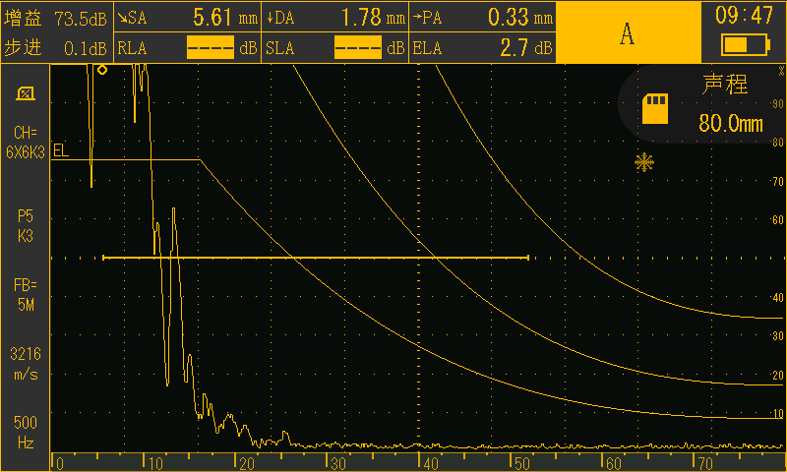

焊缝-46
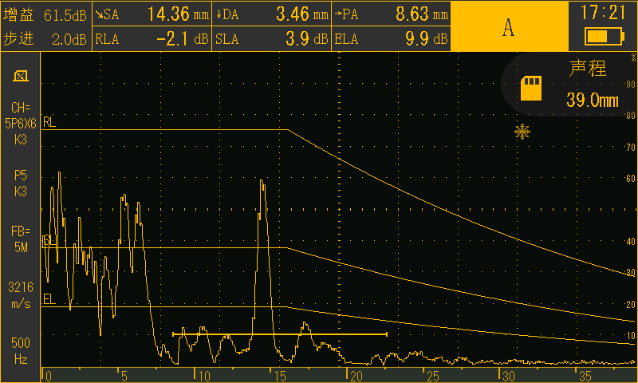

焊缝-41
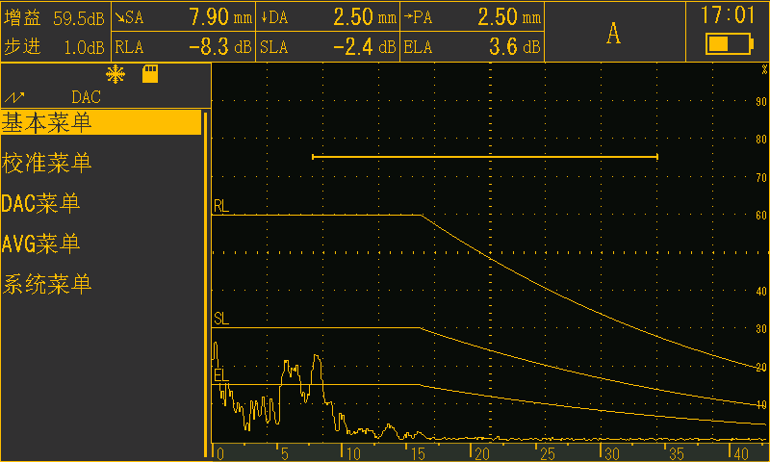

焊缝-27
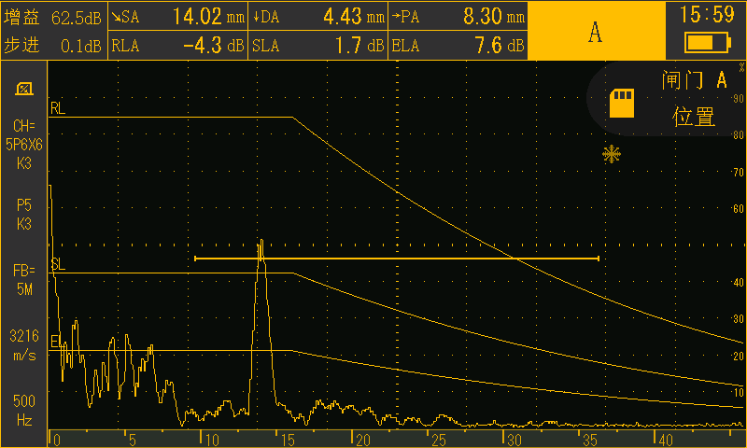

焊缝-9
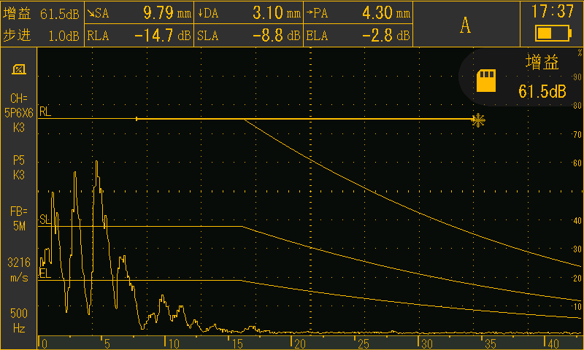

焊缝-7
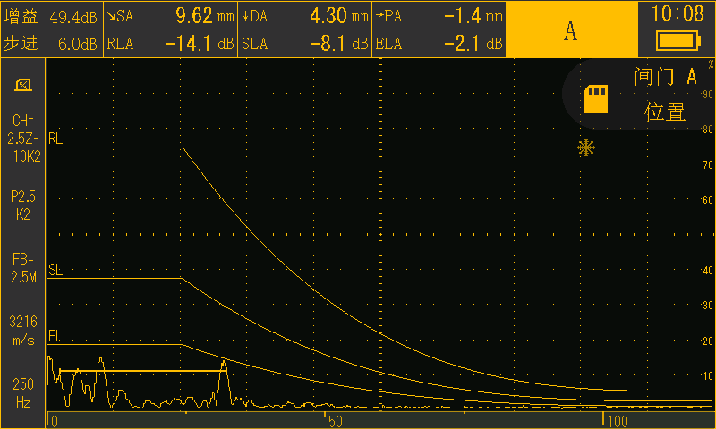

焊缝-6
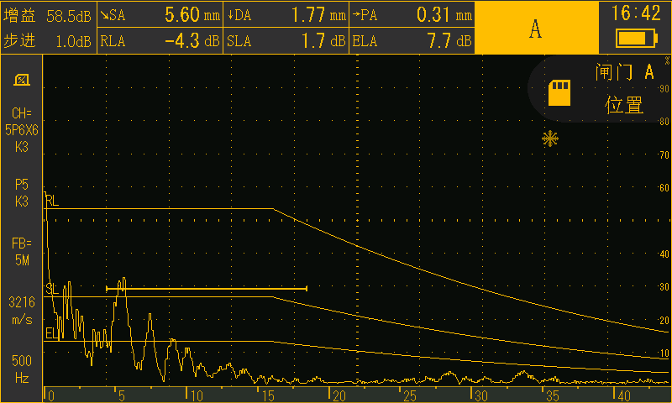

焊缝-292
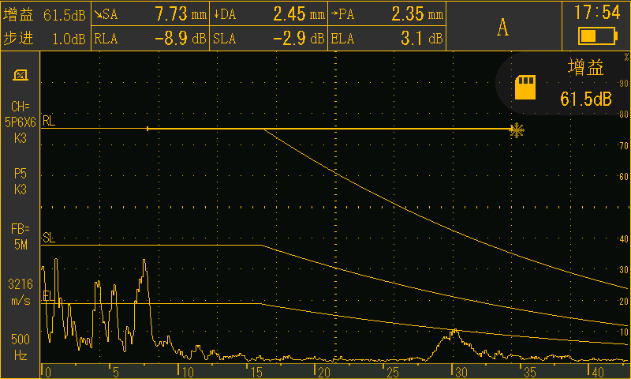

焊缝-285
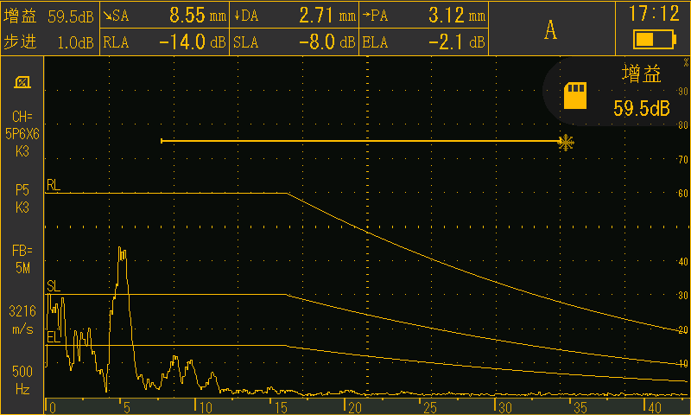

焊缝-303
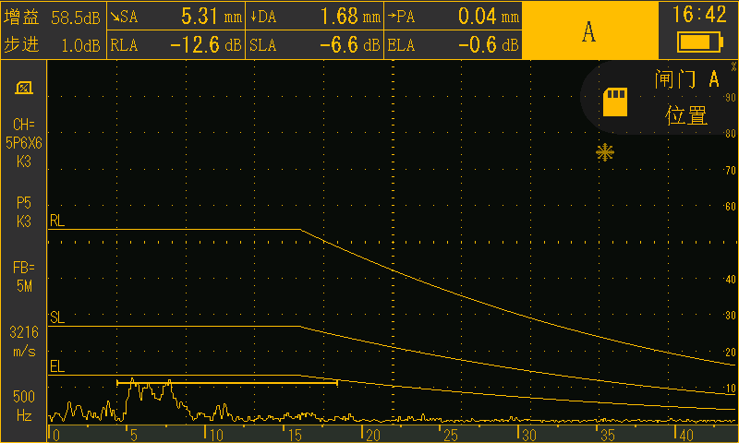

焊缝-293

焊缝-298

焊缝-33

焊缝-287

焊缝-290

焊缝-23
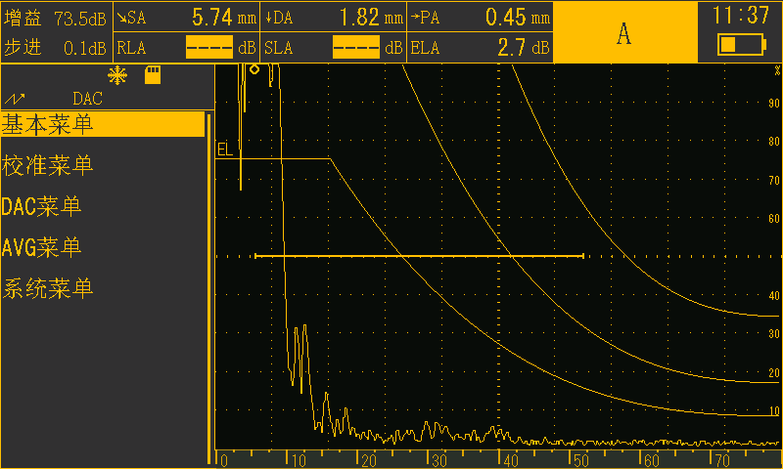

焊缝-16
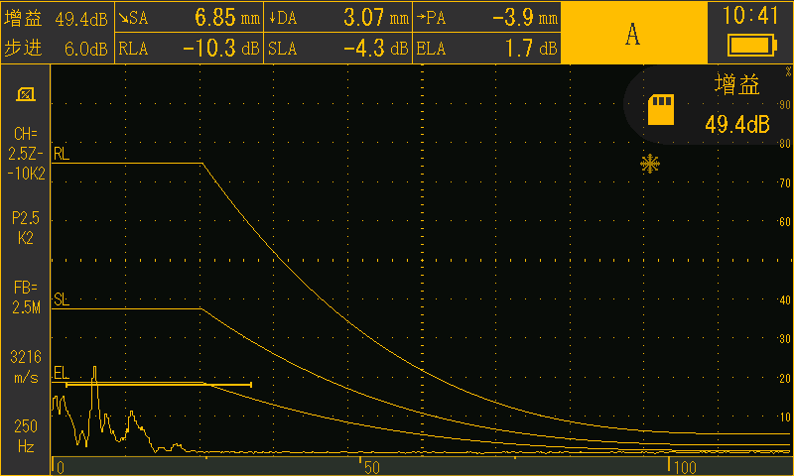

焊缝-6
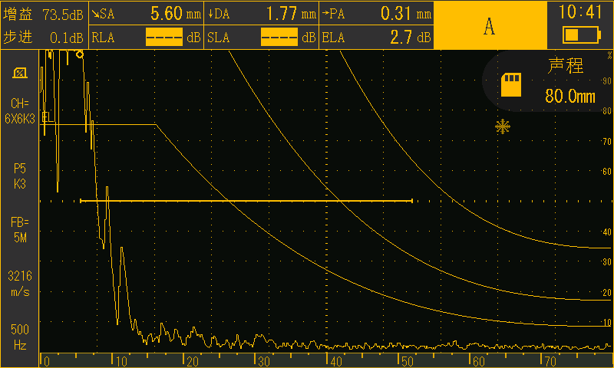

焊缝-6
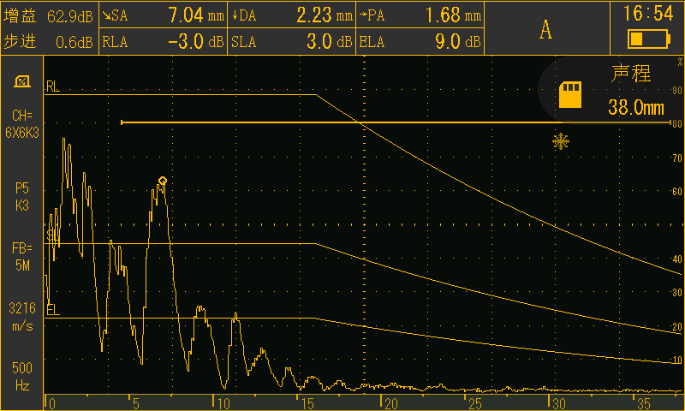

焊缝-44
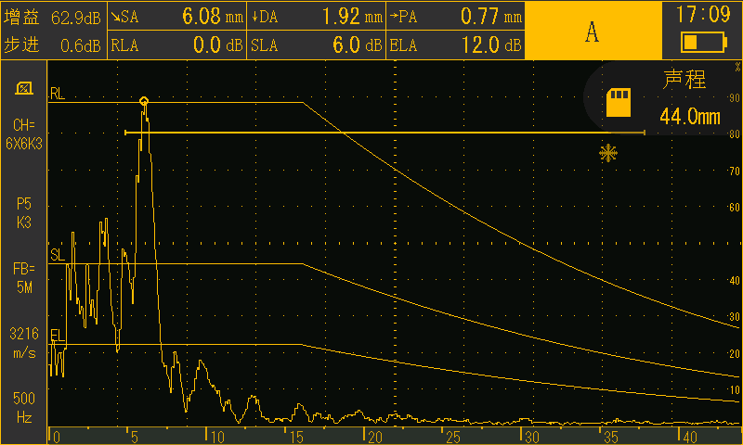

焊缝-20

焊缝-56

焊缝-59

焊缝-60

焊缝-63

焊缝-64
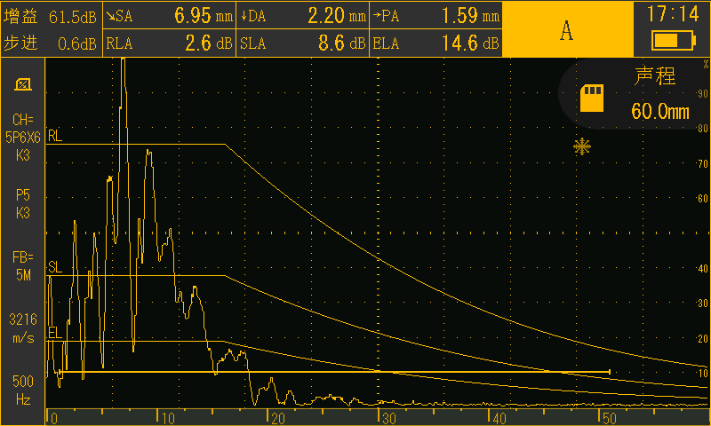

焊缝-66
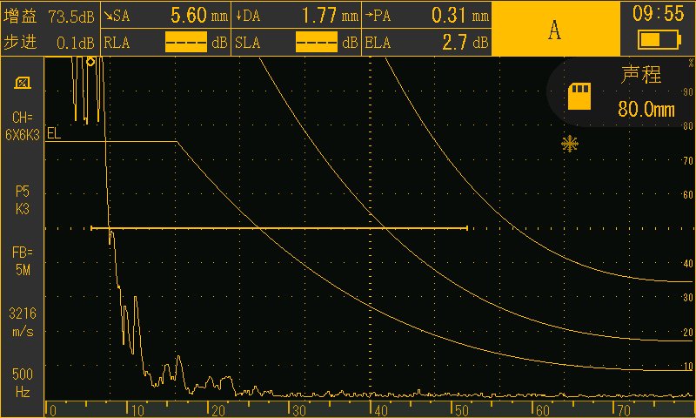

焊缝-248
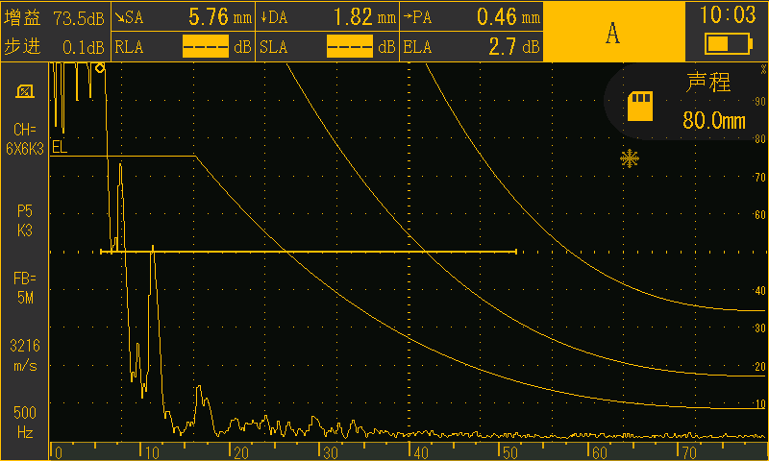

焊缝-253
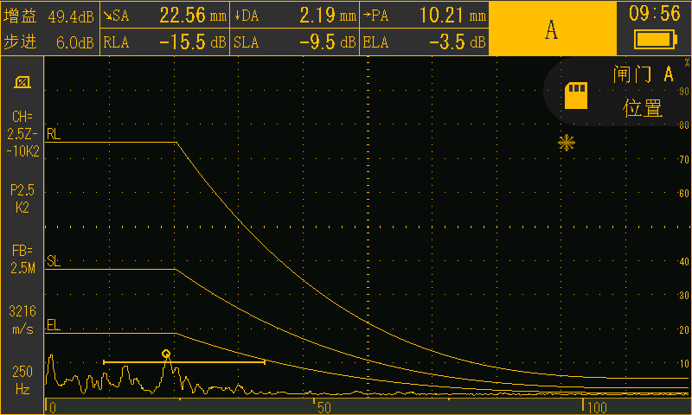

焊缝-258
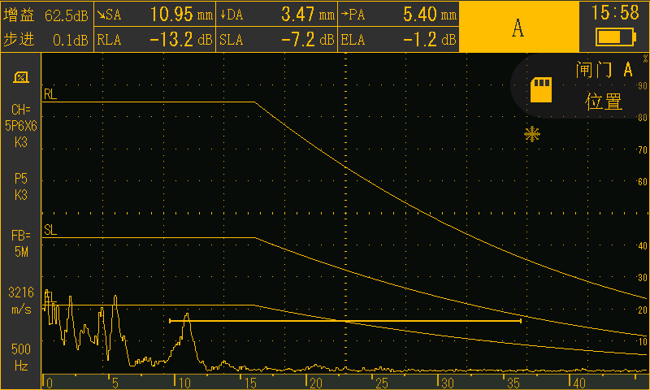

焊缝-263

焊缝-268

焊缝-237

焊缝-27

焊缝-38

焊缝-96
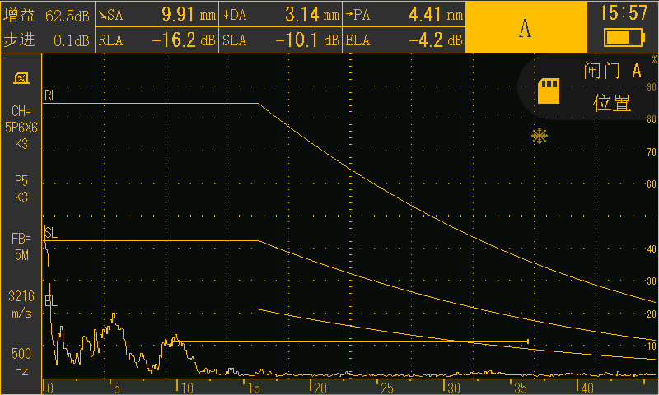

焊缝-101
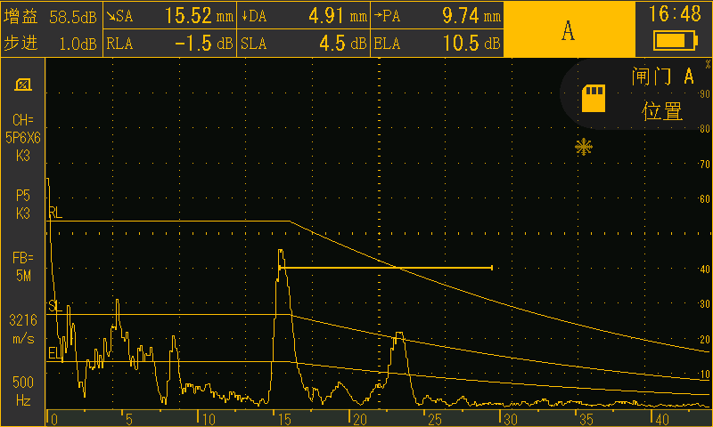

焊缝-44
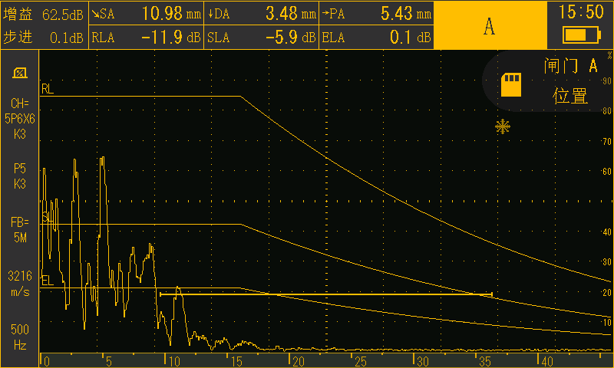

焊缝-45
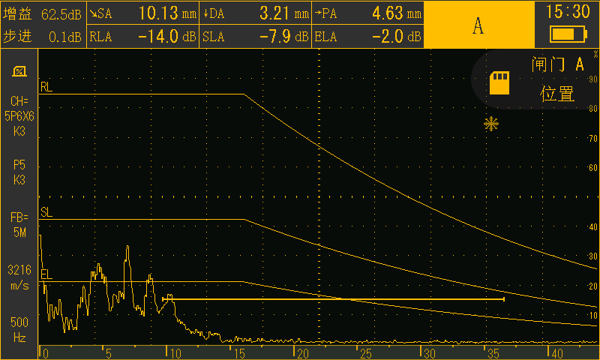

焊缝-46
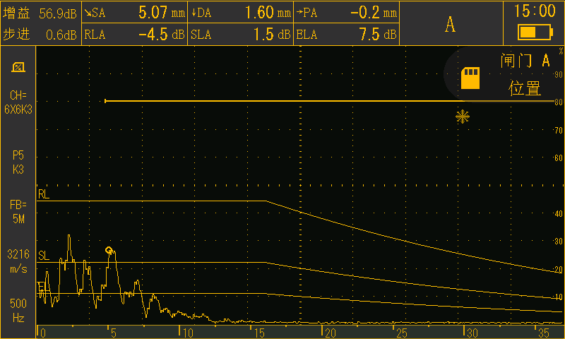

焊缝-47

焊缝-117

焊缝-118

焊缝-119

焊缝-120

焊缝-121
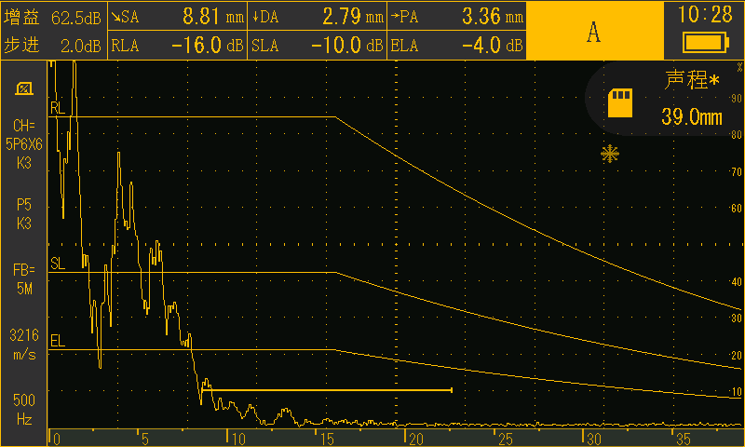

焊缝-122
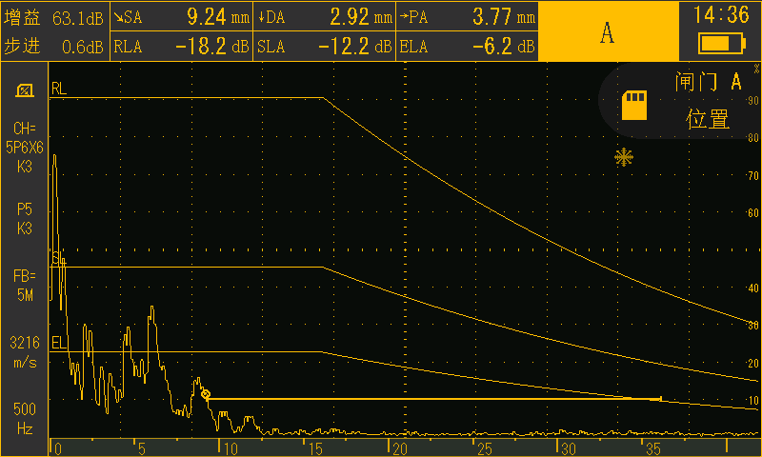

焊缝-144
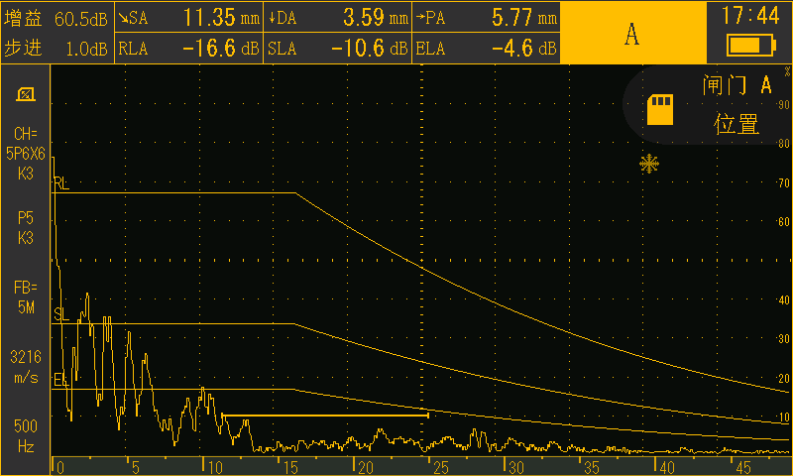

焊缝-148
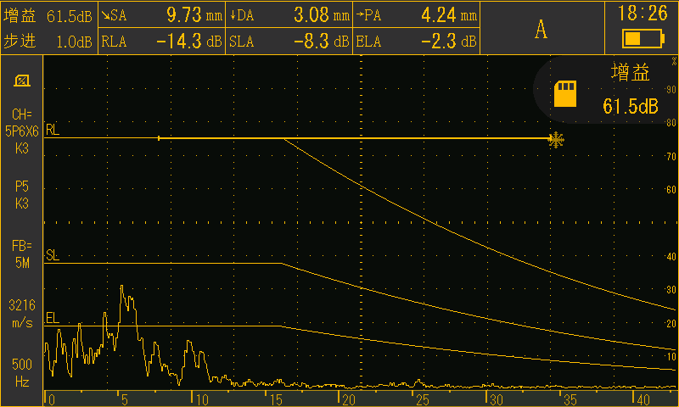

焊缝-155
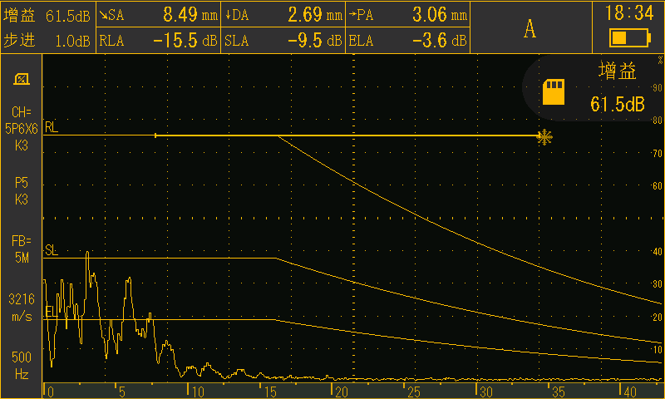

焊缝-158

焊缝-167

焊缝-175

焊缝-2

焊缝-182

焊缝-184
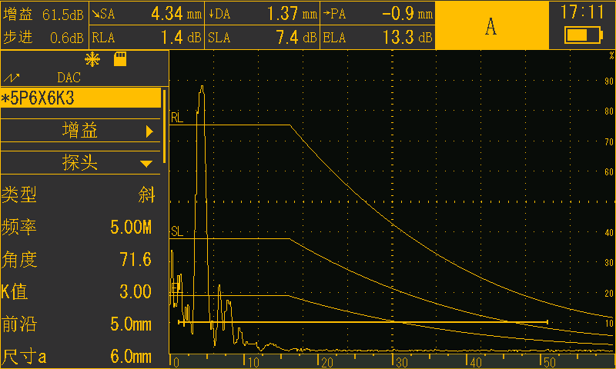

焊缝-191
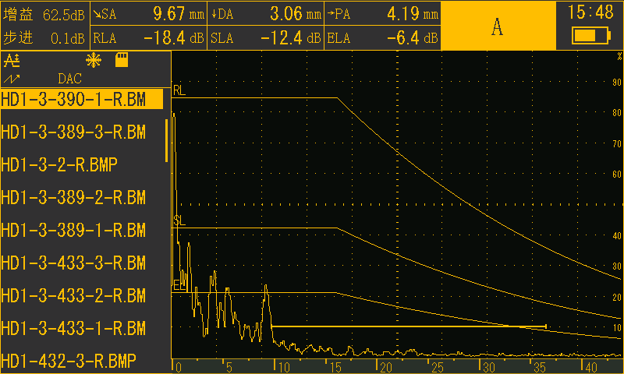

焊缝-197
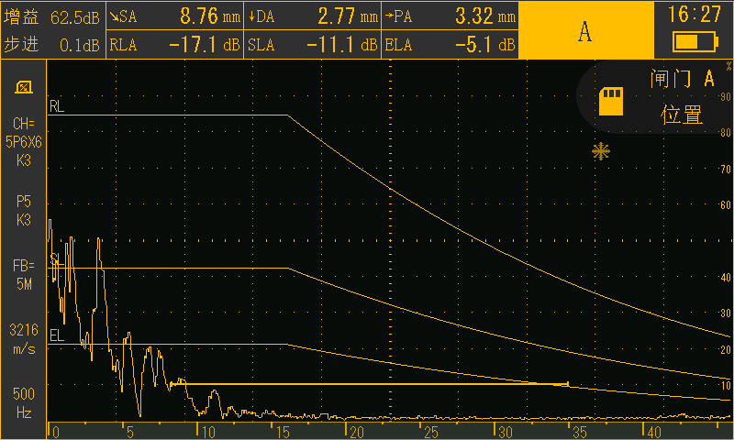

焊缝-202
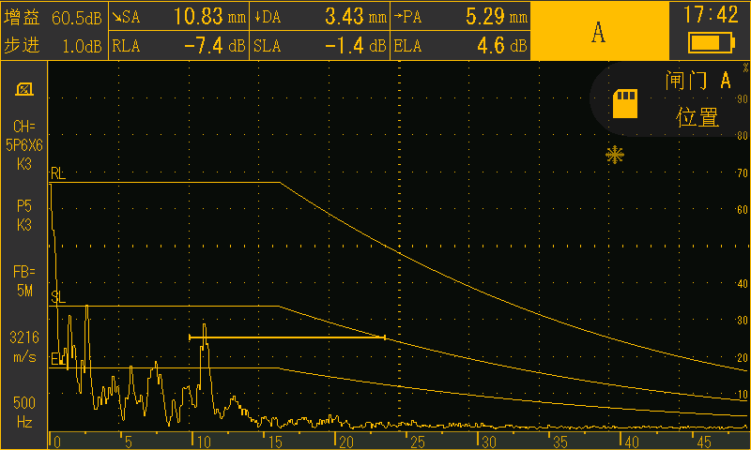

焊缝-55
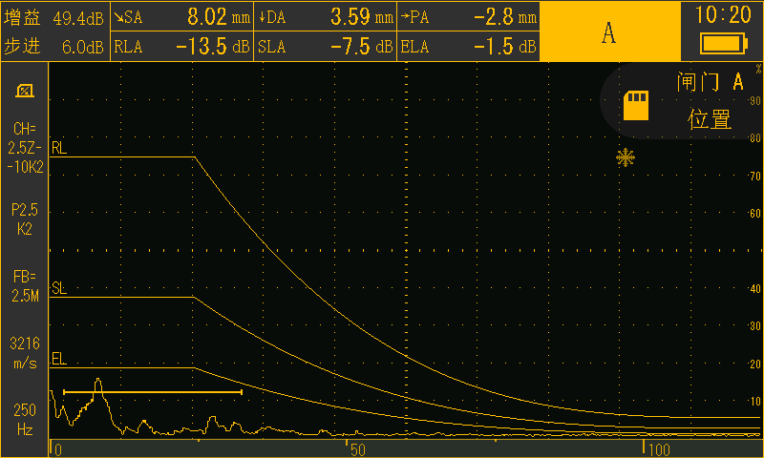

焊缝-204

焊缝-209

焊缝-222

焊缝-227

焊缝-348

焊缝-343
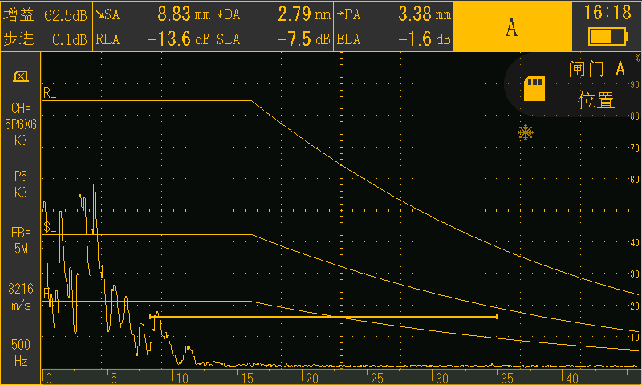

焊缝-37
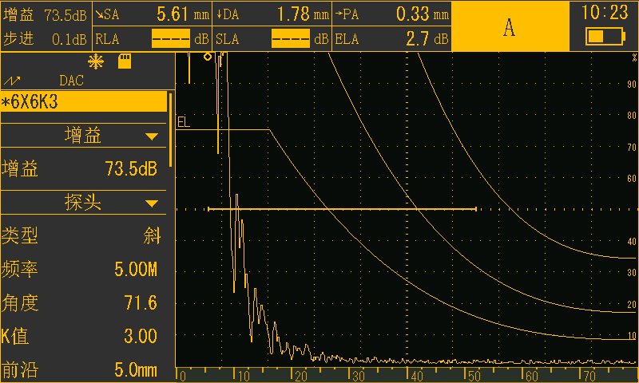

焊缝-316
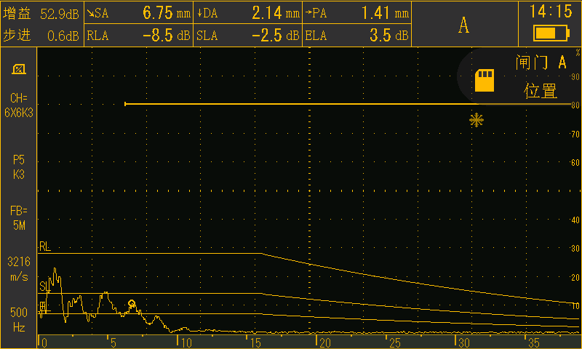

焊缝-317
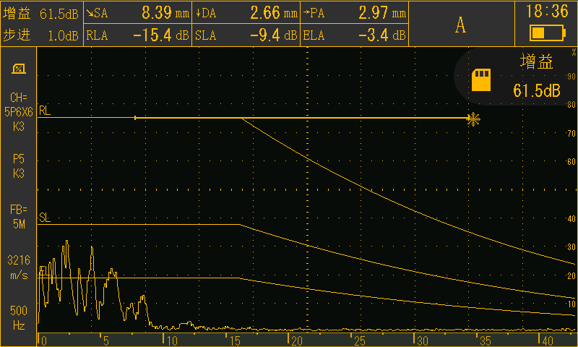

焊缝-50
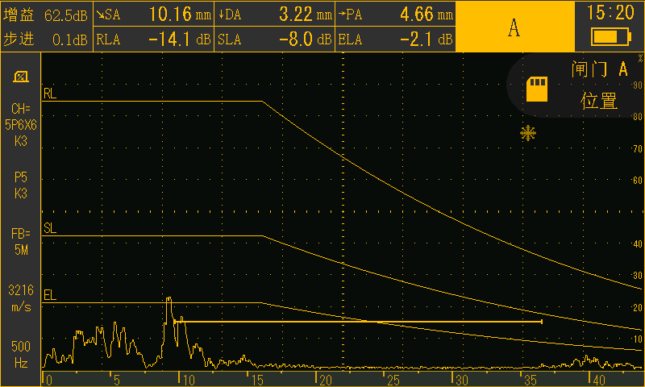

焊缝-42

焊缝-36

焊缝-34

焊缝-61

焊缝-62

焊缝-63
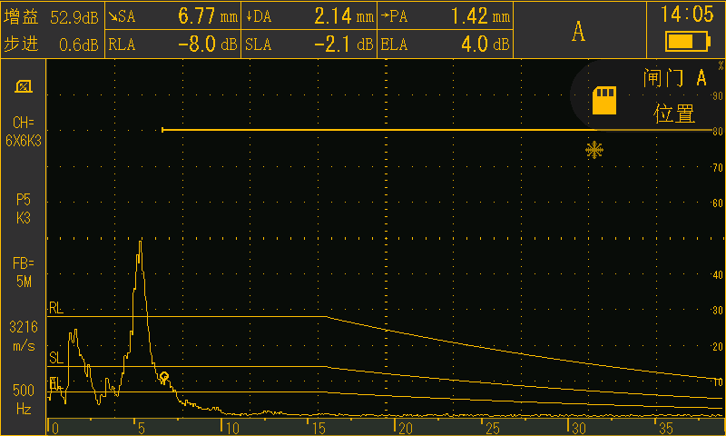

焊缝-64
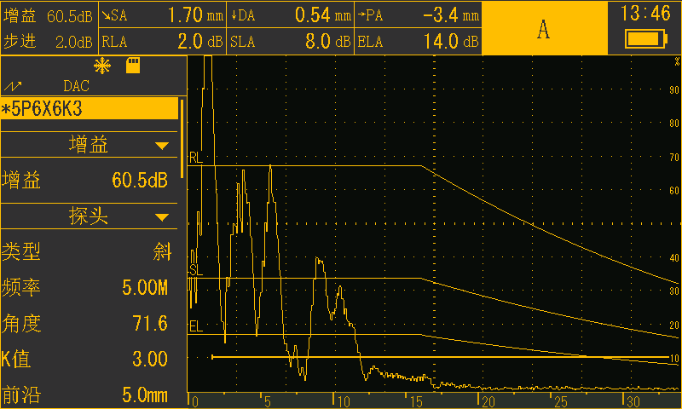

焊缝-65
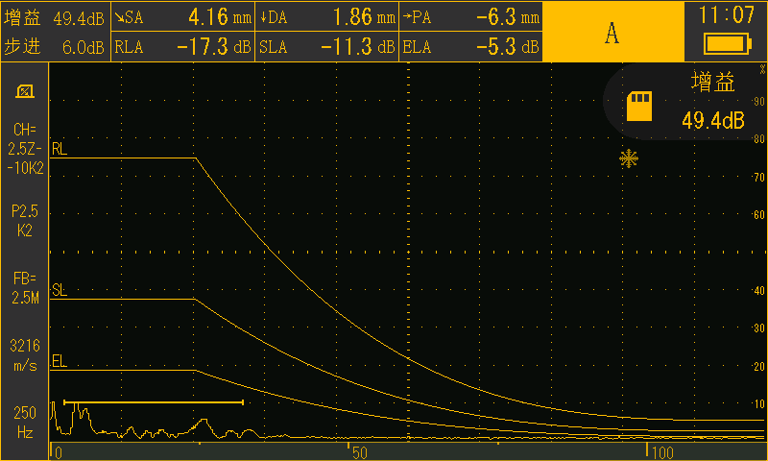

焊缝-66
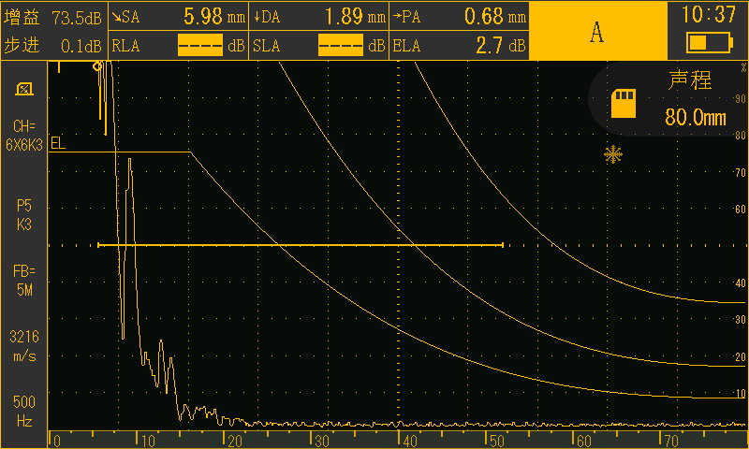

焊缝-22
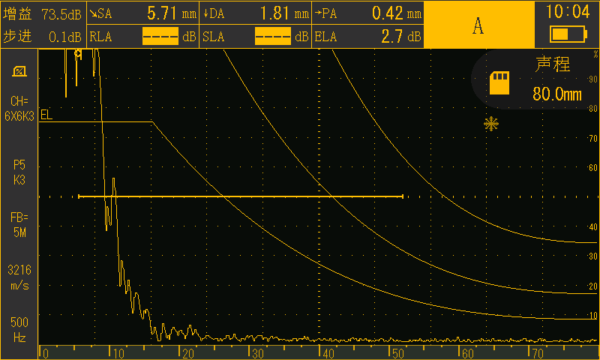

焊缝-21

焊缝-92

焊缝-53

焊缝-51

焊缝-358

焊缝-44
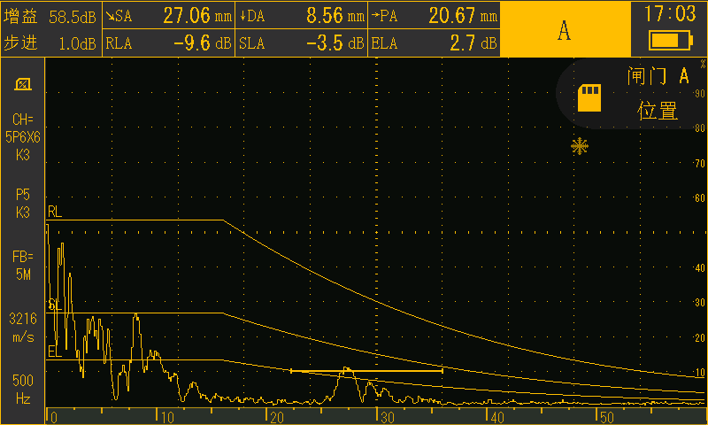

焊缝-49
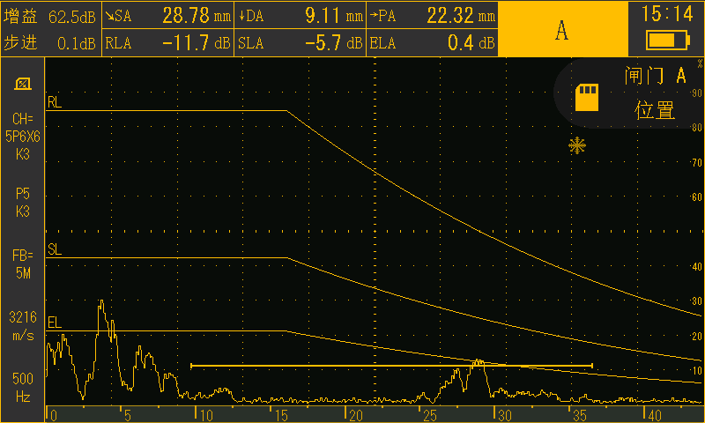

焊缝-84
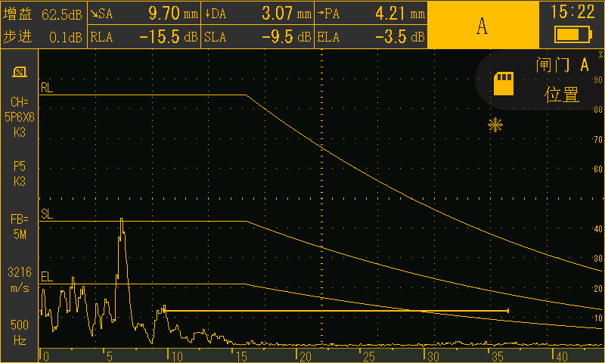

焊缝-94
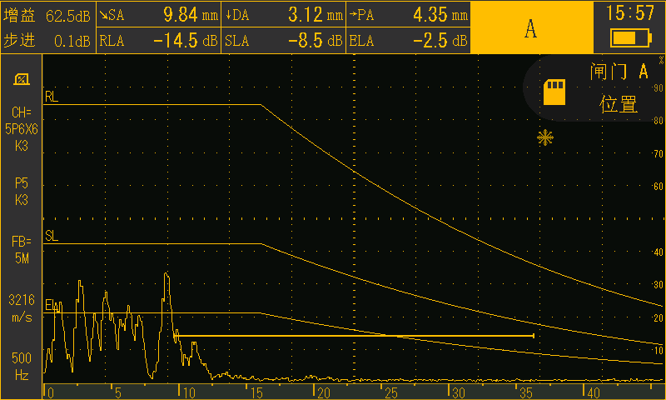

焊缝-95
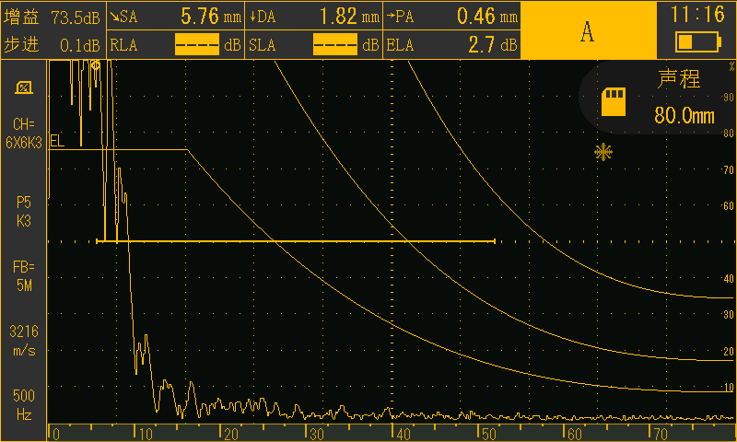

焊缝-104

焊缝-76

焊缝-77

焊缝-83

焊缝-88

焊缝-120
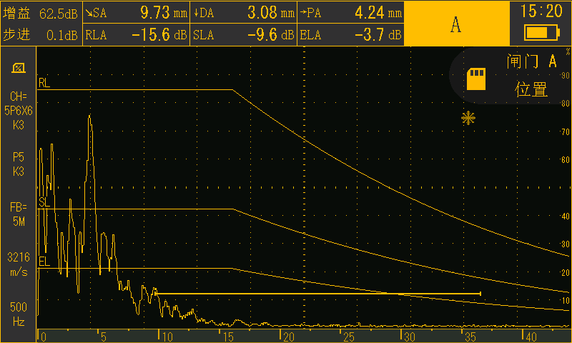

焊缝-380
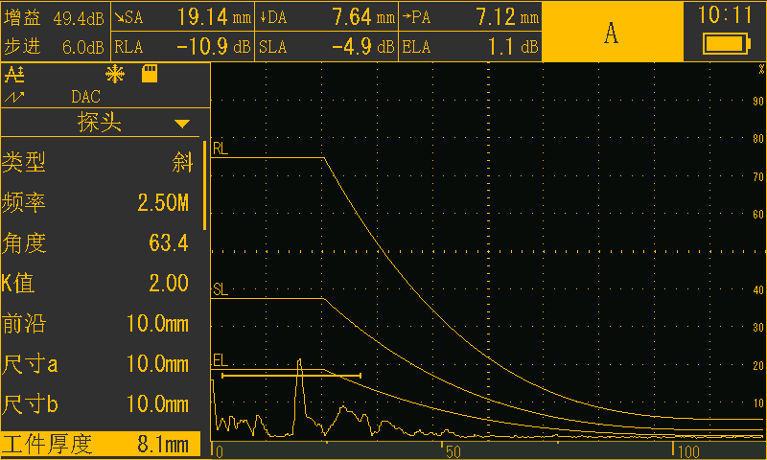

焊缝-385
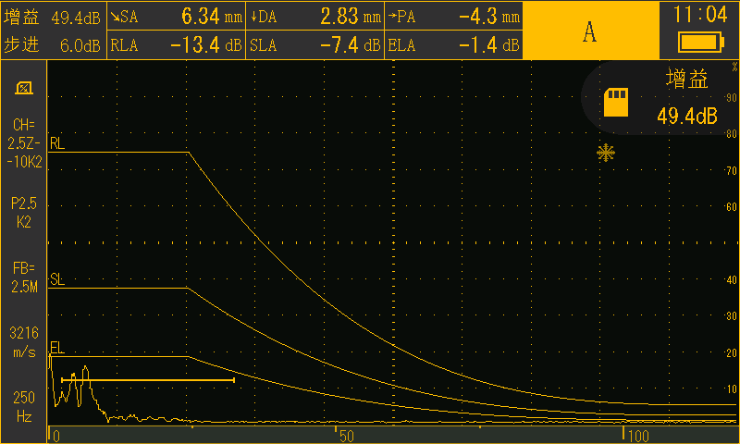

焊缝-394
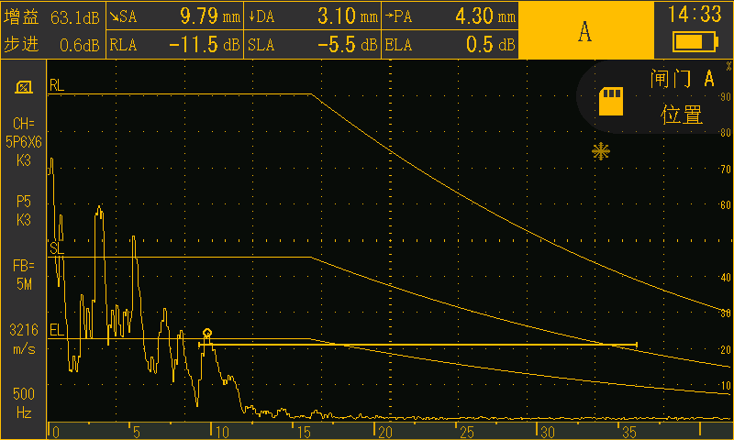

焊缝-126
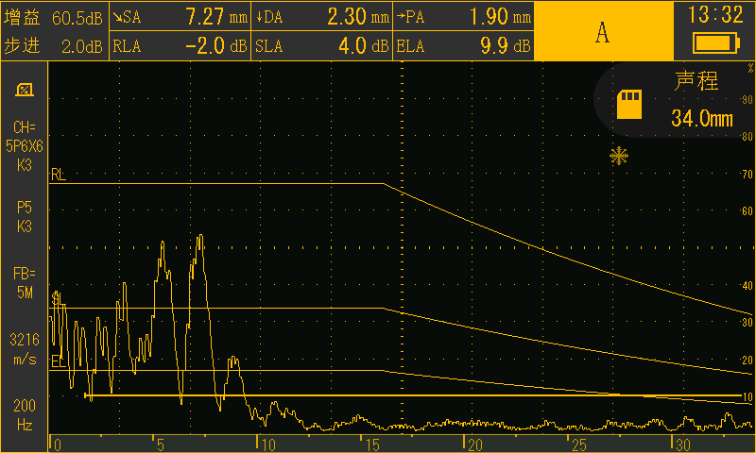

焊缝-52

焊缝-53

焊缝-63

焊缝-68

焊缝-73

焊缝-79
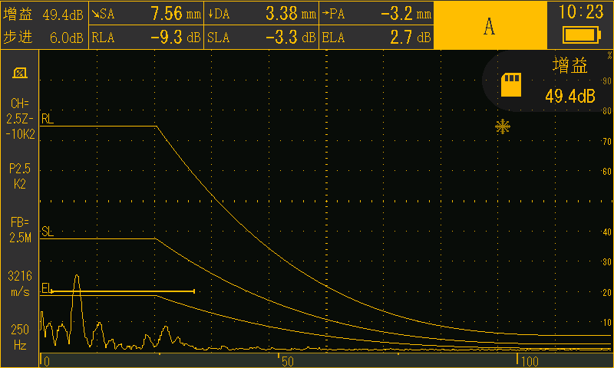

焊缝-399
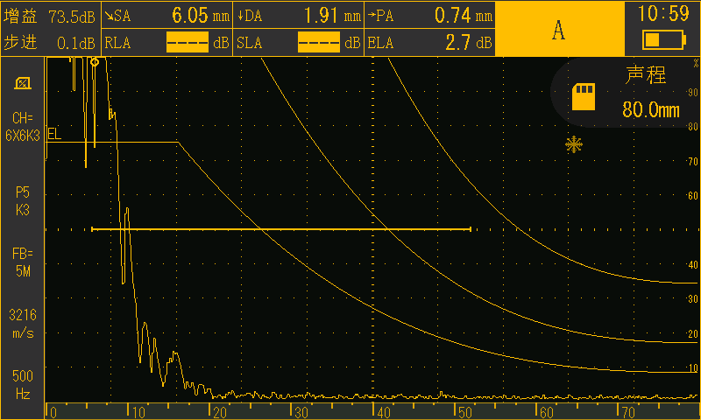

焊缝-403
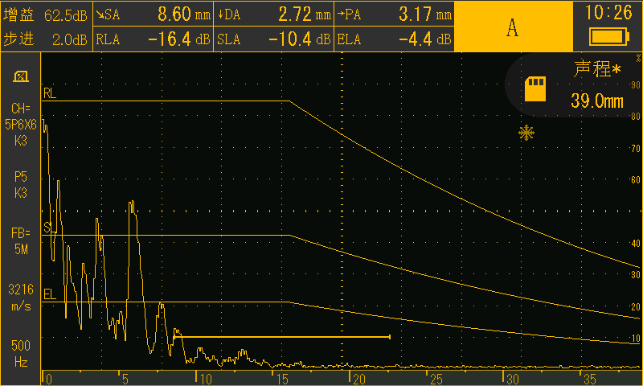

焊缝-415
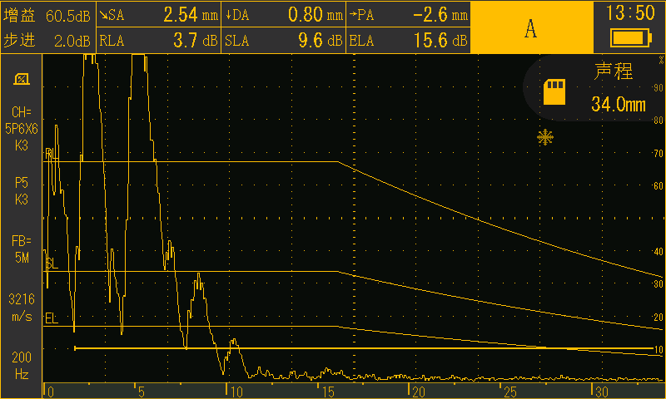

焊缝-416
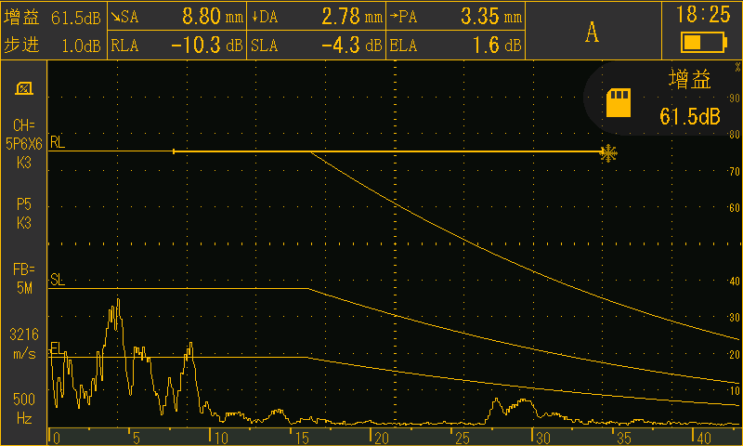

焊缝-421

焊缝-476

焊缝-465

焊缝-460

焊缝-105

焊缝-98
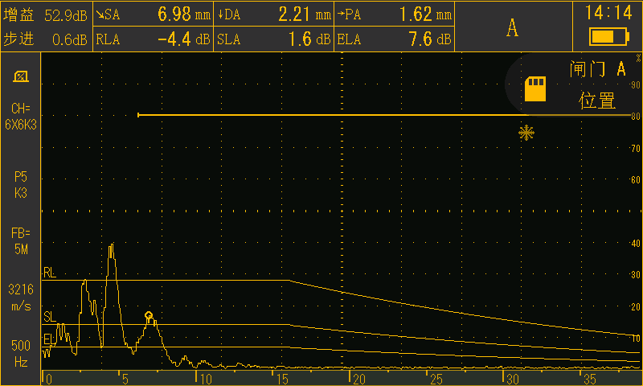

焊缝-429
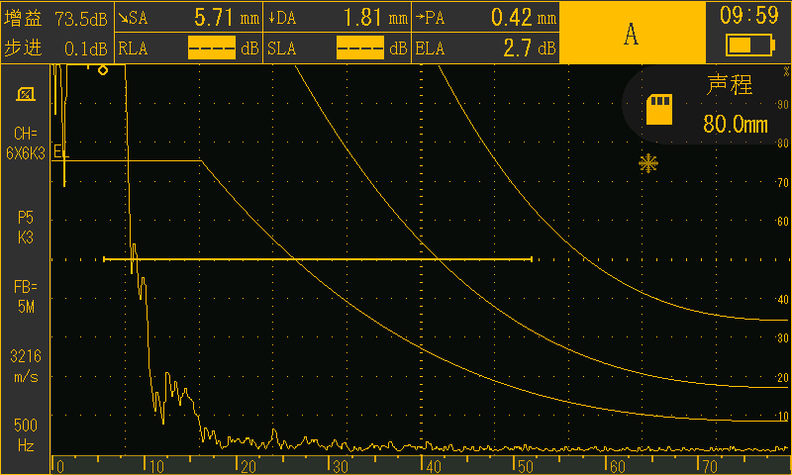

焊缝-431
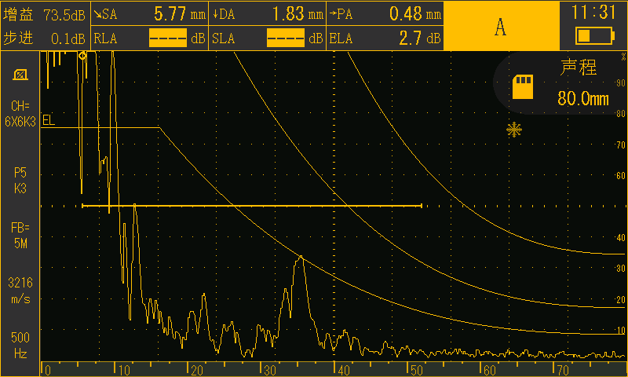

焊缝-103
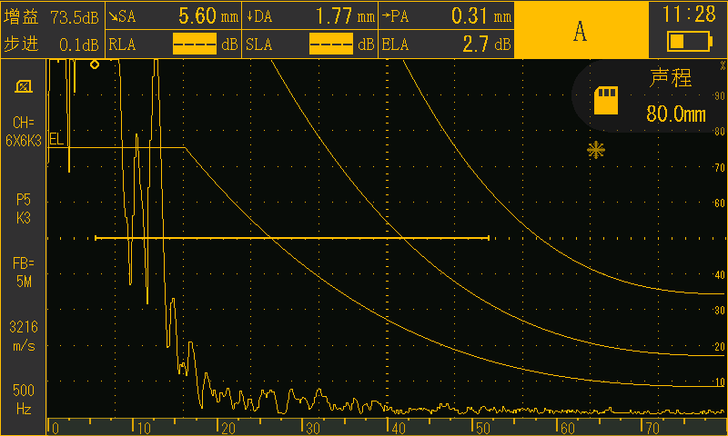

焊缝-433
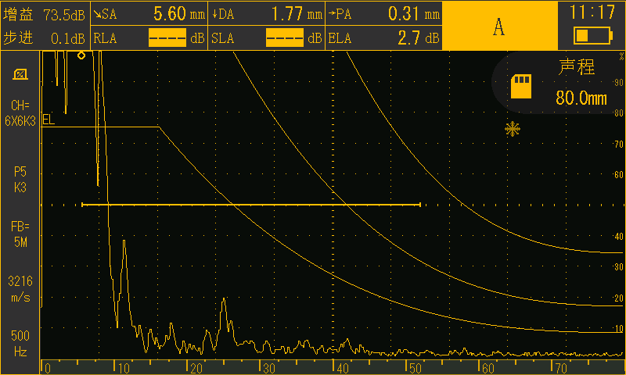

焊缝-108

焊缝-440

焊缝-442
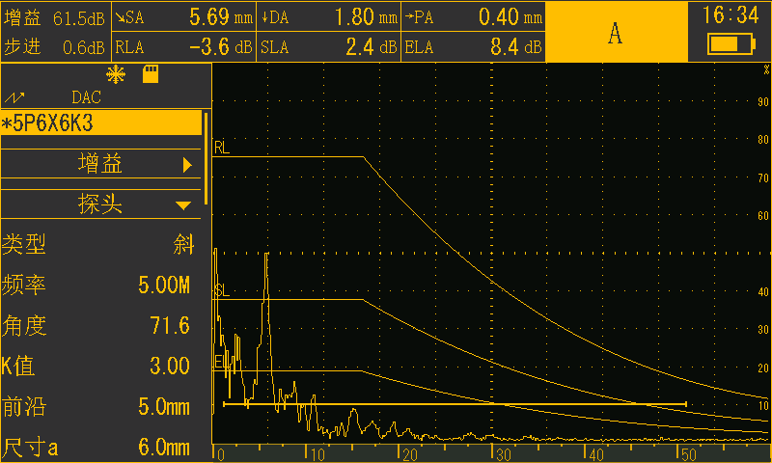

相控阵超声图
